自定义字符类及其应用——Wordle小游戏
2023年 10月 28日

1 字符类应用——Wordle小游戏
项目内容：自行设计字符类(MyString)，实现基本内容，同时实现Wordle小游戏。
项目中有main.cpp主函数，wordle.cpp以及wordle.h三文件。

2 字符类应用——Wordle项目设计
1.进行基本的测试；
2.在网站上有个猜单词的小游戏https://yundongfang.com/wordlegame/wordlegame.html，本项目以自定义的MyString类进行功能的初步实现。
游戏规则：系统制定一个单词为谜底（长度为i），用户有i+1次机会进行猜测。倘若谜底是ready，用户猜测了brass，那么用户猜测单词的每个字母都有3种猜测状态：
- b和s不存在于ready中；
- r存在但位置错误；
- a存在且位置正确；
猜测结束后系统会将①状态标灰，②状态标黄，③状态标绿。用户需根据每次猜单词后的线索在有限次内猜出正确的单词。

2.1 数据成员设计
char *str用来储存MyString类的字符串，包括谜底单词（预设）以及用户猜的单词（输入）。

2.2 成员函数（友元函数）原型设计
2.2.1四大函数
满足类基本功能实现。
MyString(const char *s="");
MyString(const MyString &);
virtual ~MyString();
MyString & operator=(const MyString &);
2.2.2 功能函数（基本功能）
void Uppername();//将小写改为大写
MyString operator+(const MyString &s1,const MyString &s2);//重载+
bool operator==(MyString s1, MyString s2);//判断是否相等
bool operator!=(MyString s1, MyString s2);//判断是否不等
MyString operator+=(const MyString &b); //重载+=
char & MyString::operator[](const int &index)const throw(int);//重载[]

2.2.3 wordle相关的函数
getRandomWord()成员函数采用制定单词或随机单词的形式来设置单词谜底，本项目采用前者。后者需导入单词库进行随机选取，由于时间紧凑，在后续优化中可以实现。同时使用Uppername()成员函数将用户的输入和系统的输出统一为大写。
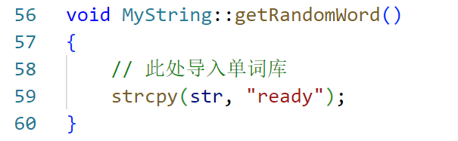
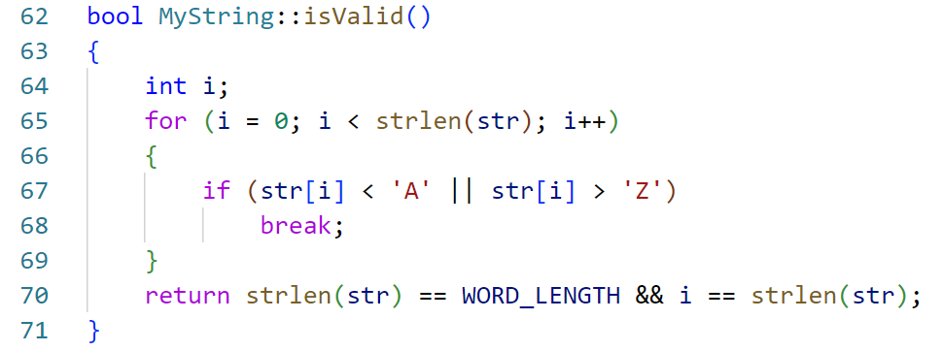
当开始游戏时，程序会预先设置谜底（本项目采用制定谜底”ready”），随后用户需在屏幕上输入长度为5的单词进行猜测，猜测时以isvaild()成员函数对用户的输入判定是否合法（长度是否正确，是否有非英语字母的字符等），若不合法则会要求用户重新输入，输入Q退出游戏。
字符比较判定：每当用户合法的输入猜测的单词后，程序的markmatch()友元函数会将其和谜底进行比较，通过比较规则进行输出。
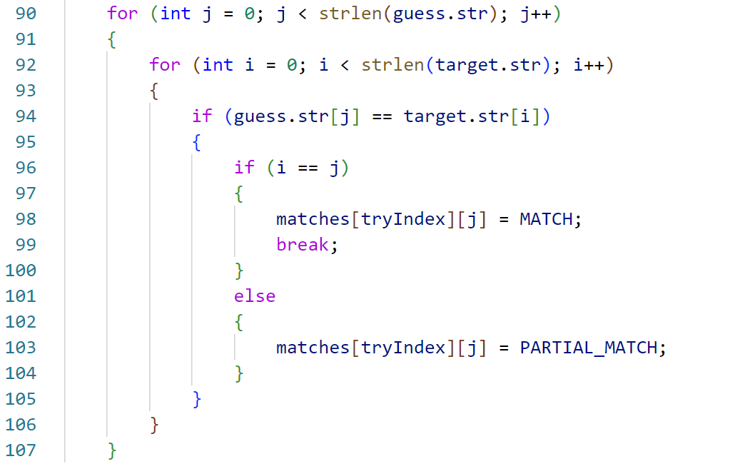
核心代码如图所示，将猜测的与谜底遍历进行比较，分为i==j（完全匹配），i!=j（部分匹配），以及不匹配三种状态对应匹配规则。match以二维向量（数组）记录每一位的匹配，tryindex表示尝试的次数。
程序输出：可视化输出（\033[33m为绿色输出，\033[32m为黄色输出，\033[0m为黑色输出）

3 测试情况

3.1 测试样例设计
3.1.1 基本功能测试
创建对象：a,b,e,f,g,h,i，将键盘输入赋值给f
MyString a("123"),b("567"),e("4");
MyString f,g("ab23d.[G]");
MyString h("c"),i("c");
cout<<"将f赋值:"<<endl;
cin>>f;
拷贝构造c：
MyString c=a;
c.show();
加法：
MyString d=a+e;
d+=b;
d.show();//与预期一致，此时d为"1234567"
(a+b).show();//为"123567"
转大写：
g.Uppername();
g.show();//为"AB23D.[G]"
方括号运算：
cout<<"g索引为5的字符为: "<<g[5]<<endl;//为"."
判断相等：
if (h==i)
printf("h和i相等\n");
else
printf("h和i不相等\n");

以上函数经测试过均通过，证明基本功能已经实现。

3.1.2 wordle测试

先后猜了brass，aware，ready三次。每次猜完后程序能够将用户的输入与谜底进行比较，并进行可视化输出，当所有位置完全匹配时结束游戏。
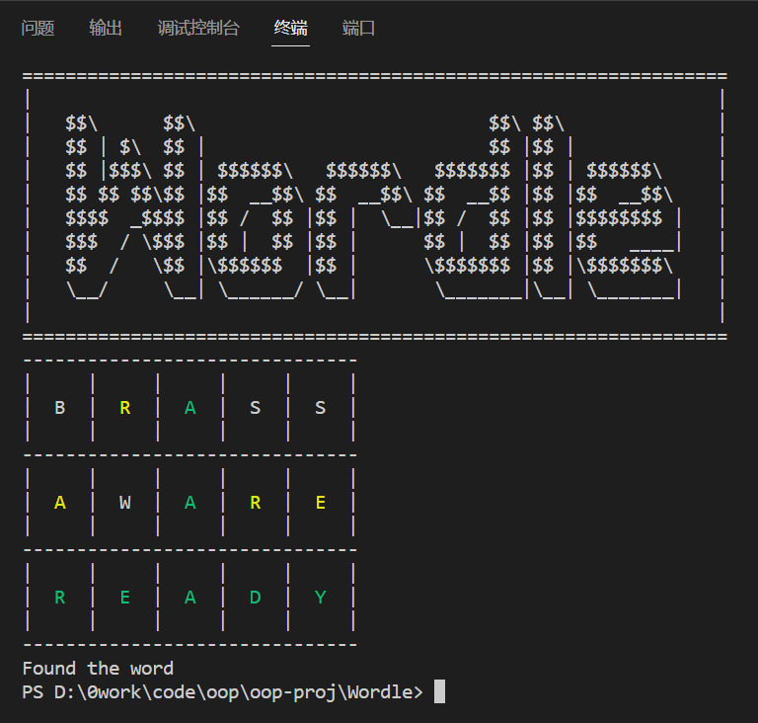

3.1.2 可靠性测试
1.下标越界测试
catch(int)
{
cout<<"数组下标越界"<<endl;
}//进行捕捉
cout<<"g索引为15的字符为: "<<g[15]<<endl;//输出g索引为15的字符为: 数组下标越界

2.wordle用户输入的合法性
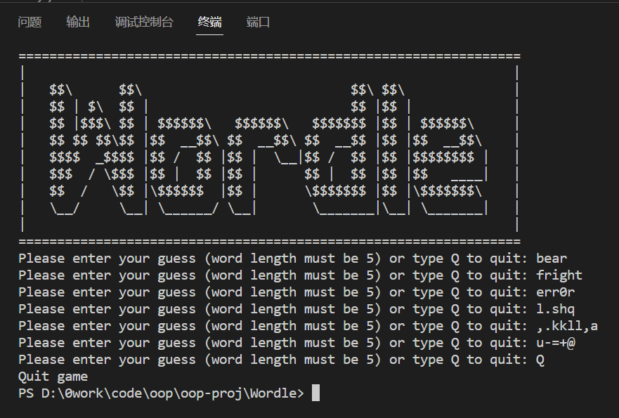
可以看出当输入的长度不一致或是有其他字符时将会重新要求输入且不记录猜测次数。输入Q直接退出游戏。

3.wordle猜的次数
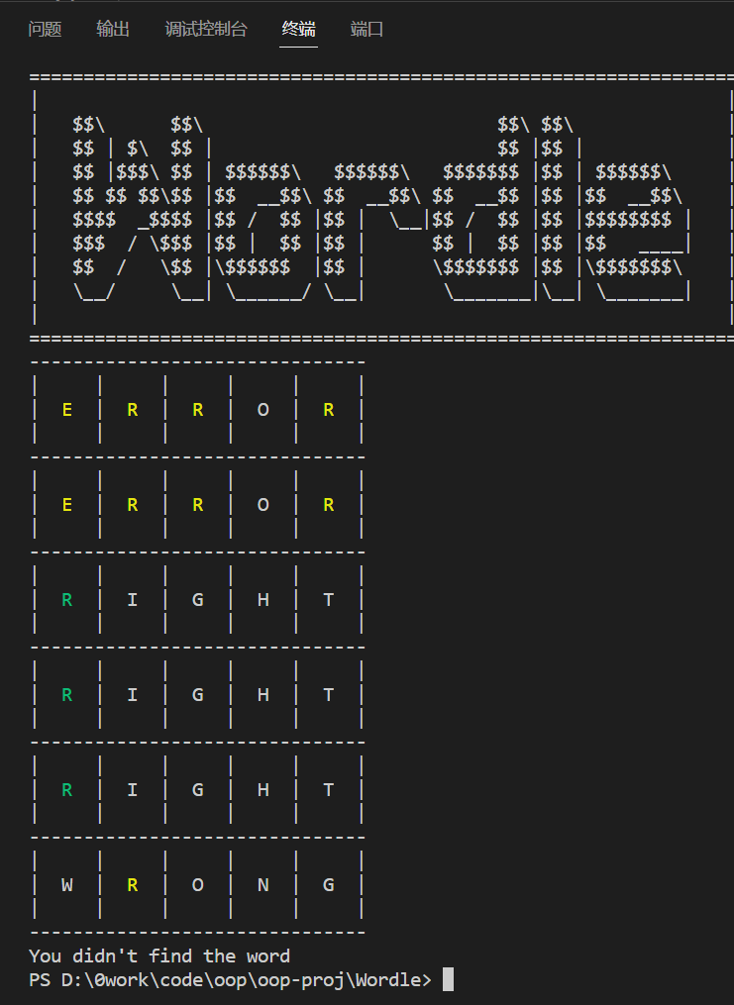
可以看出当猜了6次后仍然未猜出游戏时游戏失败。

3.2 测试结果对程序的改进情况
由于时间原因，本次项目实现了MyString类基本的功能，并只初步完成了wordle的功能，仍有些功能可以优化改进。
1.可以在游戏里增加规则的介绍（用户输入R触发）。
2.导入json单词库对谜底进行随机化，并在游戏结束（无论失败、成功或退出）公布答案与中文解释。
3.增加不同长度的单词猜测游戏，不局限于5个字母长度。（导入不同长度单词库）
4.对用户输入判定时进一步要求用户输入的必须是单词（如aaaaa这种也算非法输入）（查找用户的输入是否在单词库中）。

